1. **Введение**

Настоящее техническое задание распространяется на разработку однопользовательской игры «Морской бой». Игра предназначена для развлечения и развития умственной деятельности человека.

1. **Основание для разработки** 
   1. Программа разрабатывается на основе учебного плана кафедры «Информационных систем и технологий», направление «Информационные системы и технологии».
   2. Наименование работы: «Морской бой».
   3. Исполнитель: Мышко Е. В. , Шамхалов Р. М.
   4. Соисполнители: нет.
2. **Назначение**

Программа предназначена для развлечения и развития умственной деятельности человека, а так же для демонстрации навыков объектно-ориентированного программирования.

1. **Требование к программе или программному изделию**
   1. Требования к функциональным характеристикам.
      1. Программа должна обеспечивать возможность выполнения следующих функций:

* Заполнение игроком игрового поля «Кораблями»;
* Случайный выбор игрока, который делает первый ход;
* Возможность автоматического заполнения игрового поля игрока «Кораблями»;
* Вывод истории ходов;
* Вывод времени партии;
* Вывод информации о победителе в конце партии;
  + 1. Исходные данные
* Имя игрока, заданное строкой;
* Расположение «Кораблей» игрока, на игровом поле;
  + 1. Организация входных и выходных данных
* Входные данные поступают с клавиатуры;
* Выходные данные отображаются на экране;
  1. Требования к надежности.

Предусмотреть контроль вводимой информации.  
Предусмотреть блокировку некорректных действий пользователя при работе с системой.

* 1. Требования к составу и параметрам технических средств.

Система должна работать на IBM – совместимых персональных компьютерах.  
Минимальная конфигурация:

* Тип процессора Pentium и выше;
* Объем оперативного запоминающего устройства 32Мб и более;
* Объем свободного места на жестком диске 50Мб

Рекомендуемая конфигурация:

* Тип процессора Pentium II 400;
* Объем оперативного запоминающего устройства 128Мб и более;
* Объем свободного места на жестком диске 80Мб
  1. Требования к программной совместимости.

Программа должна работать под управлением семейства операционных систем Win x86/x64 (Windows Vista/7/8/10 и т. п.).

1. **Требование к программной документации**
   1. Разрабатываемые программные модули должны быть самодокументированные.
   2. Разрабатываемая программа должна включать справочную информацию о работе программы.
   3. В состав сопровождающей документации должны входить:
      1. Пояснительная записка.
      2. Руководство пользователя.

**Макет игры:**

Окно ввода имени игрока:

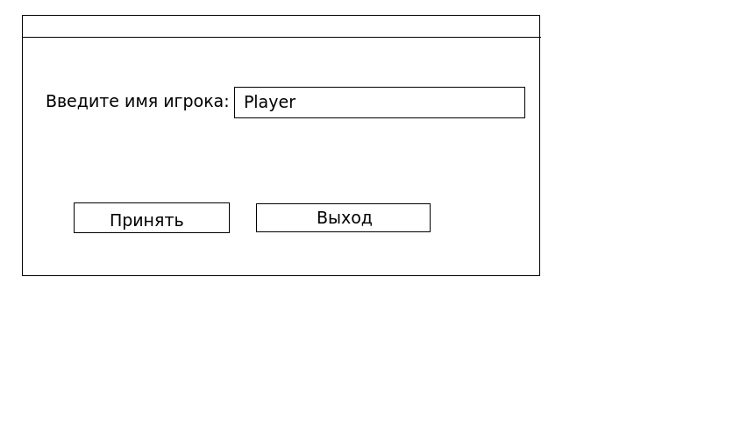

Окно расположения «Кораблей» на игровом поле:

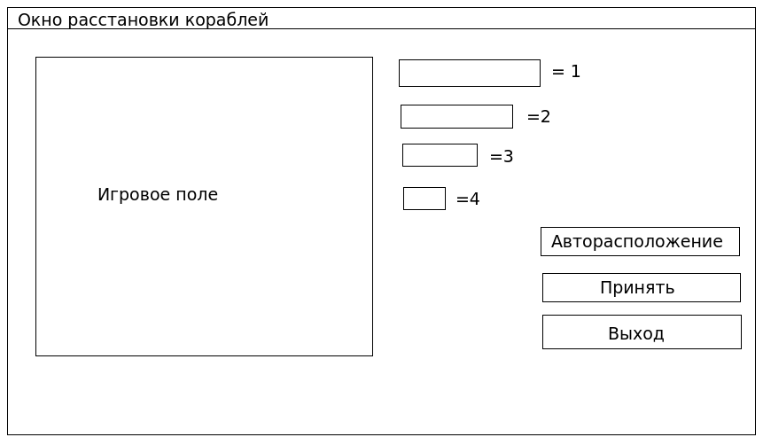

Основное игрового процесса: